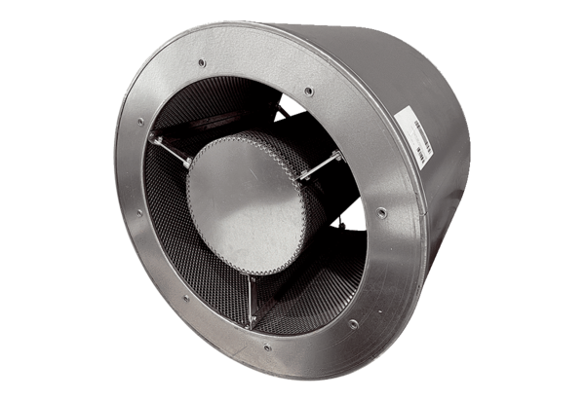Silencieux tubulaire RSKI 63/1500Unité de conditionnement : 1 pièceGamme: C
Numéro de référence : 0073.0110Fabricant : MAICO

